დავალება 3

N:1

* https://www.google.com/ ის გვერდისთვის როგორ მიწვდებოდით სერჩის ინფუთს, იხილეთ სურათზე მითითებული ლურჯად მონიშნული ინფუთი
* inpect-ის გამოყენებით და class="gLFyf gsfi

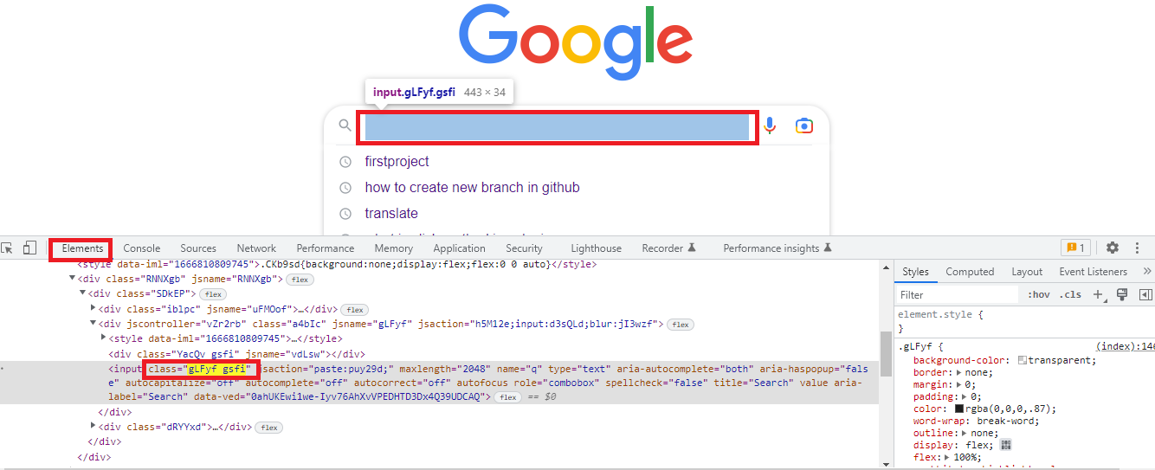

N:2

* https://www.google.com/ ის გვერდისთვის როგორ მიწვდებოდით სურათზე მითითებულ ღილაკს
* inspect-ის გამოყენებით და class="gNO89b" და ინდექსაციით 0 (რადგან ამ ჩანაწერით არსებობს ორი)

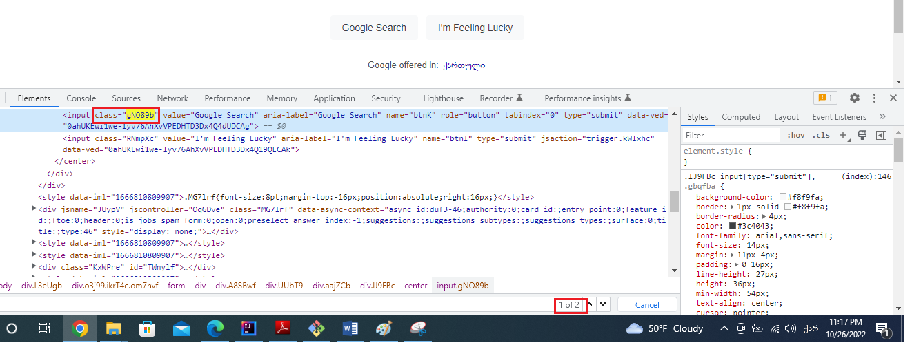

N:3

* https://www.google.com/ გვერდზე სურათზე მითითებული image ლინკისთვის დააკოპირეთ xpath
* //\*[@id="gb"]/div/div[1]/div/div[2]/a